О внесении изменения в постановление акимата Павлодарской области от 27 августа 2015 года № 251/8 "Об утверждении регламента государственной услуги "Субсидирование стоимости гербицидов, биоагентов (энтомофагов) и биопрепаратов, предназначенных для обработки сельскохозяйственных культур в целях защиты растений"
Утративший силу
Постановление акимата Павлодарской области от 31 мая 2018 года № 195/4. Зарегистрировано Департаментом юстиции Павлодарской области 18 июня 2018 года № 5993. Утратило силу постановлением акимата Павлодарской области от 25 декабря 2020 года № 285/5 (вводится в действие по истечении десяти календарных дней после дня его первого официального опубликования)
Сноска. Утратило силу постановлением акимата Павлодарской области от 25.12.2020 № 285/5 (вводится в действие по истечении десяти календарных дней после дня его первого официального опубликования).
В соответствии с пунктом 3 статьи 16 Закона Республики Казахстан от 15 апреля 2013 года "О государственных услугах" акимат Павлодарской области ПОСТАНОВЛЯЕТ:
1. Внести в постановление акимата Павлодарской области от 27 августа 2015 года № 251/8 "Об утверждении регламента государственной услуги "Субсидирование стоимости гербицидов, биоагентов (энтомофагов) и биопрепаратов, предназначенных для обработки сельскохозяйственных культур в целях защиты растений" (зарегистрировано в Реестре государственной регистрации нормативных правовых актов за № 4744, опубликовано 9 октября 2015 года в газете "Регион.kz") следующее изменение:

регламент государственной услуги "Субсидирование стоимости гербицидов, биоагентов (энтомофагов) и биопрепаратов, предназначенных для обработки сельскохозяйственных культур в целях защиты растений" изложить в новой редакции согласно приложению к настоящему постановлению.
2. Государственному учреждению "Управление сельского хозяйства Павлодарской области" в установленном законодательством порядке обеспечить:
государственную регистрацию настоящего постановления в территориальном органе юстиции;
в течение десяти календарных дней со дня государственной регистрации настоящего постановления направление его копии в бумажном и электронном виде на казахском и русском языках в Республиканское государственное предприятие на праве хозяйственного ведения "Республиканский центр правовой информации" для официального опубликования и включения в Эталонный контрольный банк нормативных правовых актов Республики Казахстан;
размещение настоящего постановления на интернет-ресурсе акимата Павлодарской области.
3. Контроль за исполнением настоящего постановления возложить на заместителя акима области Махажанова Д. С.
4. Настоящее постановление вводится в действие по истечении десяти календарных дней после дня его первого официального опубликования.
Аким области | Б. Бакауов
Приложение
к постановлению акимата
Павлодарской области
от "31" мая 2018 года № 195/4
Утвержден
постановлением акимата
Павлодарской области
от "27" августа 2015 года
№ 251/8
Регламент государственной услуги
"Субсидирование стоимости гербицидов, биоагентов (энтомофагов) и биопрепаратов,
предназначенных для обработки сельскохозяйственных
культур в целях защиты растений"
Глава 1. Общие положения
1. Государственная услуга "Субсидирование стоимости гербицидов, биоагентов (энтомофагов) и биопрепаратов, предназначенных для обработки сельскохозяйственных культур в целях защиты растений" (далее - государственная услуга) оказывается государственным учреждением "Управление сельского хозяйства Павлодарской области" (далее - услугодатель).
Прием заявок и выдача результатов оказания государственной услуги осуществляются через некоммерческое акционерное общество "Государственная корпорация "Правительство для граждан" (далее – Государственная корпорация).
2. Форма оказания государственной услуги - бумажная.
3. Результат оказания государственной услуги – предоставление в территориальное подразделение казначейства платежных документов к оплате для дальнейшего перечисления причитающихся субсидий на банковские счета сельскохозяйственных товаропроизводителей (далее СХТП) или отечественных производителей средств защиты растений при приобретении гербицидов, биоагентов (энтомофагов) и биопрепаратов у производителя средств защиты растений по удешевленной стоимости либо мотивированный ответ об отказе в оказании государственной услуги по основаниям, предусмотренным пунктом 10 стандарта государственной услуги "Субсидирование стоимости гербицидов, биоагентов (энтомофагов) и биопрепаратов, предназначенных для обработки сельскохозяйственных культур в целях защиты растений", утвержденного приказом Министра сельского хозяйства Республики Казахстан от 8 июня 2015 года № 15-1/522 (далее – стандарт).
При обращении через Государственную корпорацию услугополучателю направляется уведомление на бумажном носителе с решением о назначении/не назначении субсидии с указанием причин не предоставления субсидий, подписанное уполномоченным лицом услугодателя по формам согласно приложениям 1 и 2 к стандарту.
Глава 2. Описание порядка действий структурных подразделений (работников)
услугодателя в процессе оказания государственной услуги
4. Основанием для начала процедуры (действия) по оказанию государственной услуги являются документы, предоставленные услугополучателем согласно пункта 9 стандарта.
5. Содержание каждой процедуры (действия), входящей в состав процесса оказания государственной услуги и длительность их выполнения:
срок оказания государственной услуги со дня сдачи пакета документов – 5 (пять) рабочих дней (день приема документов не входит в срок оказания государственной услуги):
сотрудник канцелярии отдела сельского хозяйства и предпринимательства города/района (далее – отдел) принимает и регистрирует пакет документов, полученных от сотрудника Государственной корпорации, и направляет руководителю отдела – 15 (пятнадцать) минут;
руководитель отдела рассматривает документы, определяет ответственного специалиста отдела – 15 (пятнадцать) минут;
ответственный специалист отдела после получения заявки и (или) заявки об оплате причитающихся субсидий проверяет заявки:
1) на предмет соответствия условиям, указанным в пунктах 7 и 8 Правил "Субсидирования стоимости гербицидов, биоагентов (энтомофагов) и биопрепаратов, предназначенных для обработки сельскохозяйственных культур в целях защиты растений", утвержденных приказом Министра сельского хозяйства Республики Казахстан от 5 мая 2016 года № 204 (далее – Правила);
2) об оплате причитающихся субсидий на предмет соответствия условиям, указанным в пунктах 7 и 8 Правил, а также определяет наличие СХТП в реестре по объемам фактической реализации средств защиты растений (далее - Реестр), предоставляемом производителем средств защиты растений в соответствии с пунктом 14 Правил;
после окончания проверки заявки и заявки об оплате, причитающихся субсидий, направляет в канцелярию услугодателя за подписью акима района (города областного значения) список одобренных заявок по форме согласно приложению 4 к Правилам и список одобренных заявок об оплате причитающихся субсидий по форме, согласно приложению 5 к Правилам;
производителю средств защиты растений список одобренных заявок об оплате причитающихся субсидий по форме согласно приложению 5 к Правилам;
письменно уведомляет СХТП об одобрении заявки и (или) заявки об оплате причитающихся субсидий либо отклонении заявки и (или) заявки об оплате причитающихся субсидий с указанием причин не предоставления субсидий по основаниям, предусмотренным пунктом 10 стандарта - 3 (три) рабочих дня.
Сотрудник канцелярии услугодателя осуществляет прием и регистрацию, полученных от отдела документов, и направляет их руководителю услугодателя – 15 (пятнадцать) минут;
руководитель услугодателя рассматривает документы, определяет ответственных специалистов услугодателя – 15 (пятнадцать) минут;
ответственный специалист отдела растениеводства и механизации услугодателя изучает документы на предмет соответствия и направляет ответственному специалисту отдела финансирования сельского хозяйства и государственных закупок услугодателя либо мотивированный отказ в оказании государственной услуги – 1 (один) рабочий день.
ответственный специалист отдела финансирования сельского хозяйства и государственных закупок услугодателя представляет в территориальное подразделение казначейства платежные документы к оплате для перечисления субсидий на счета СХТП или производителей средств защиты растений – 1 (один) рабочий день.
6. Результат (процедуры) действия оказания государственной услуги – предоставление в территориальное подразделение казначейства платежных документов к оплате для дальнейшего перечисления причитающихся субсидий на банковские счета СХТП или отечественных производителей средств защиты растений при приобретении гербицидов, биоагентов (энтомофагов) и биопрепаратов у производителя средств защиты растений по удешевленной стоимости либо мотивированный ответ об отказе в оказании государственной услуги по основаниям, предусмотренным пунктом 10 стандарта.
Глава 3. Описание порядка действий структурных подразделений (работников)
услугодателя в процессе оказания государственной услуги
7. Перечень структурных подразделений (работников) услугодателя, которые участвуют в процессе оказания государственной услуги:
1) сотрудник канцелярии отдела;
2) руководитель отдела;
3) ответственный специалист отдела;
4) сотрудник канцелярии услугодателя;
5) руководитель услугодателя;
6) ответственный специалист отдела растениеводства и механизации услугодателя;
7) ответственный специалист отдела финансирования сельского хозяйства и государственных закупок услугодателя.
8. Описание последовательности процедур (действий) между структурными подразделениями (работниками) с указанием длительности каждой процедуры (действия) приведены в приложении 1 к настоящему регламенту.
Глава 4. Описание порядка взаимодействия с Государственной корпорацией и (или)
иными услугодателями, а также порядка использования информационных систем
в процессе оказания государственной услуги
9. Описание порядка обращения в Государственную корпорацию и (или) к иным услугодателям, длительность обработки запроса услугополучателя:
для получения услуги услугополучатель (либо его представитель по доверенности) представляет в Государственную корпорацию необходимые документы, указанные в пункте 9 стандарта;
со дня сдачи пакета документов в Государственную корпорацию в течение – 5 (пяти) рабочих дней;
при обращении в Государственную корпорацию день приема документов не входит в срок оказания государственной услуги;
максимально допустимое время ожидания для сдачи пакета документов в Государственную корпорацию – 15 (пятнадцать) минут;
максимально допустимое время обслуживания услугополучателя в Государственной корпорации – 15 (пятнадцать) минут.
Процесс 1 – работник Государственной корпорации проверяет представленные документы, принимает и регистрирует заявку и (или) заявку на оплату причитающихся субсидий услугополучателя по форме согласно приложениям 3 и 5 стандарта, выдает расписку о приеме документов с указанием даты и времени приема документов;
условие 1 – в случае представления услугополучателем неполного пакета документов согласно перечню, предусмотренному пунктом 9 стандарта, работник Государственной корпорации отказывает в приеме заявления и выдает расписку по форме согласно приложению 6 к стандарту;
процесс 2 – сотрудник канцелярии услугодателя принимает и регистрирует поступившие документы, направляет на рассмотрение руководителю услугодателя;
процесс 3 – руководитель услугодателя рассматривает документы,
определяет ответственных специалистов;
процесс 4 – ответственный специалист отдела растениеводства и механизации услугодателя изучает документы и направляет их ответственному специалисту отдела финансирования услугодателя;
процесс 5 – ответственный специалист отдела финансирования сельского хозяйства и государственных закупок услугодателя предоставляет в территориальное подразделение казначейства платежные документы к оплате для перечисления субсидий на счета СХТП или производителей средств защиты растений;
процесс 6 – работник Государственной корпорации в срок, указанный в расписке о приеме соответствующих документов, выдает услугополучателю готовый результат оказания государственной услуги.
10. Подробное описание последовательности процедур (действий), взаимодействий структурных подразделений (работников) услугодателя в процессе оказания государственной услуги, а также описание порядка взаимодействия с услугодателями и (или) с Государственной корпорацией и порядка использования информационных систем в процессе оказания государственной услуги отражается в справочнике бизнес-процессов оказания государственной услуги согласно приложению 2 к настоящему регламенту.
Приложение 1
к регламенту государственной
услуги "Субсидирование
стоимости гербицидов,
биоагентов (энтомофагов)
и биопрепаратов,
предназначенных для обработки
сельскохозяйственных культур
в целях защиты растений"
Описание последовательности процедур (действий) структурных подразделений
(работников) при оказании государственной услуги
Действия процесса
 | № действия (хода, потока работ) | 1 | 2 | 3 | 4 | 5 | 6 | 7
1 | 2 | 3 | 4 | 5 | 6 | 7 | 8 | 9
 | Наименование структурного подразделения | Сотрудник канцелярии отдела | Руководитель отдела | Ответственный специалист отдела | Сотрудник канцелярии услугодателя | Руководитель услугодателя | Ответственный специалист отдела растениеводства и механизации услугодателя | Ответственный специалист отдела финансирования сельского хозяйства и государственных закупок услугодателя
 | Наименование действия (процесса, процедуры, операции) | Прием и регистрация пакета документов, полученных от сотрудника Государственной корпорации | Рассмотрение документов, определение ответственного специалиста отдела | Проверка документов на предмет соответствия | Прием, регистрация поступивших документов, направление на рассмотрение руководителю услугодателя | Рассмотрение документов, определение ответственных специалистов | Изучение документов на предмет соответствия и направление их ответственному специалисту отдела финансирования услугодателя, либо мотивированный отказ в оказании государственной услуги | Предоставление в территориальное подразделение казначейства платежные документы к оплате для перечисления субсидий на счета СХТП или производителей средств защиты растений

Действия процесса
 | № действия (хода, потока работ) | 1 | 2 | 3 | 4 | 5 | 6 | 7
1 | 2 | 3 | 4 | 5 | 6 | 7 | 8 | 9
 | Форма завершения (данные, документ, организационно-распорядительное решение) | Направление руководителю отдела | Наложение резолюции | Направление в канцелярию услугодателя за подписью акима района (города областного значения) списка одобренных заявок и (или) списка одобренных заявок об оплате причитающихся субсидий. Направление производителю средств защиты растений списка одобренных заявок по оплате причитающихся субсидий | Прием документов от ответственного специалиста отдела | Наложение резолюции | Проект результата оказания государственной услуги | Результат оказания государственной услуги
 |  |  |  | Письменное уведомление СХТП об одобрении заявки и (или) заявки об оплате причитающихся субсидий, либо отклонении заявки и (или) заявки об оплате причитающихся субсидий с указанием причин не предоставления субсидий по основаниям, предусмотренным пунктом 10 стандарта
 | Сроки исполнения | 15 (пятнадцать) минут | 15 (пятнадцать) минут | 3 (три) рабочих дня | 15 (пятнадцать) минут | 15 (пятнадцать) минут | 1 (один) рабочий день | 1 (один) рабочий день
 | 5 (пять) рабочих дней
Приложение 2
к регламенту государственной
услуги "Субсидирование
стоимости гербицидов,
биоагентов (энтомофагов)
и биопрепаратов,
предназначенных для обработки
сельскохозяйственных культур
в целях защиты растений"
Справочник бизнес-процессов оказания государственной услуги
"Субсидирование стоимости гербицидов, биоагентов
(энтомофагов) и биопрепаратов, предназначенных для обработки
сельскохозяйственных культур в целях защиты растений"

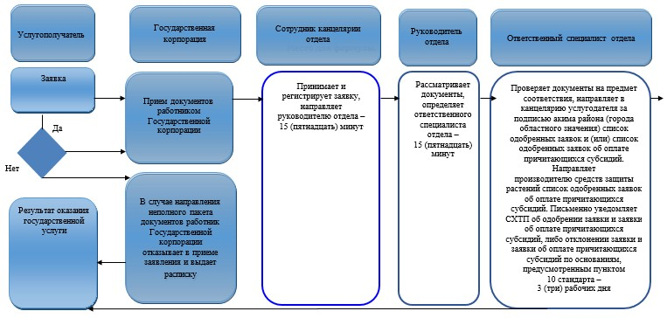

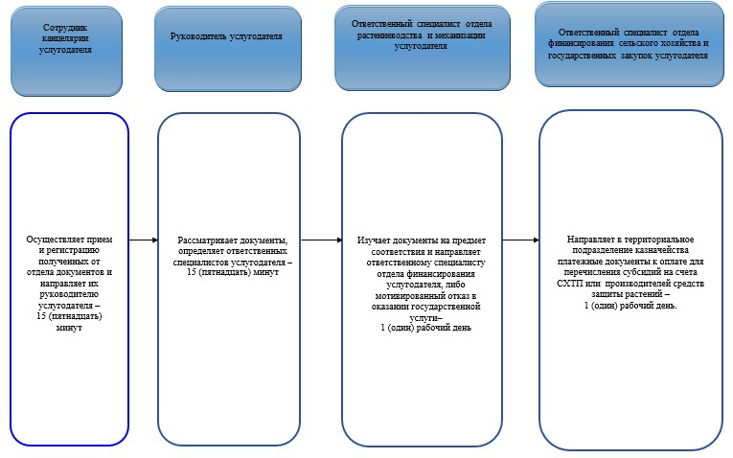

Условные обозначения:

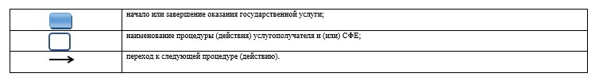

© 2012. РГП на ПХВ «Институт законодательства и правовой информации Республики Казахстан» Министерства юстиции Республики Казахстан

